3.4 มีภาพถ่ายแสดงอุปกรณ์ส่วนควบต่าง ๆ ที่อยู่นอกเหนือข้อบังคับตามกฎหมาย

* 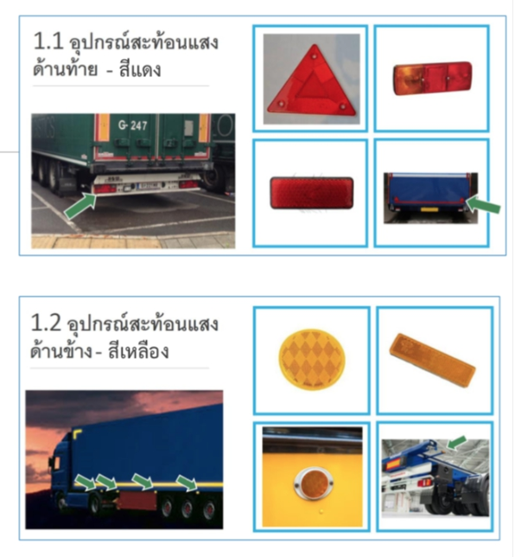ภาพถ่ายแสดงอุปกรณ์ส่วนควบต่าง ๆ ที่อยู่นอกเหนือข้อบังคับตามกฎหมาย

รูปที่ 20 ตัวอย่างภาพถ่ายแสดงอุปกรณ์ส่วนควบต่าง ๆ